Утверждаю:

Директор МКОУ «Фролово-Горетовская ОШ»
____________/Белова В.Б./
Приказ № 79-ОД
от 14.08.2023 г.

ПАСПОРТ ДОСТУПНОСТИ
Объекта социальной инфраструктуры (ОСИ)

  - Наименование (вид) объекта здание муниципального казенного основного общеобразовательного учреждения – группы кратковременного пребывания______________
  - Адрес объекта 249292 Калужская область, Сухиничский район, с.Фролово,д.8 ___
  - Сведения о размещении объекта: отдельно стоящее здание 1 этаж, 695,9 кв.м
- наличие прилегающего земельного участка (да ,нет); да 7396 кв.м
  - Год постройки здания 1973, последнего капитального ремонта нет .
  - Дата предстоящих плановых ремонтных работ: текущего-при выделении средств местного и областного бюджета, капитального-при выделении средств местного и областного бюджета.
  - Название организации (учреждения), (полное юридическое наименование – согласно Уставу, краткое наименование) Муниципальное казенное общеобразовательное учреждение «Фролово-Горетовская основная общеобразовательная школа» (краткое наименование: «Фролово-Горетовская основная школа» )
  - Юридический адрес организации (учреждения) 249292 Калужская область, Сухиничский район, с.Фролово,д.8
  - Основание для пользования объектом (оперативное управление, аренда, собственность) оперативное управление .
  - Форма собственности (государственная, муниципальная, частная) муниципальная ,
  - Территориальная принадлежность (федеральная, региональная, муниципальная) муниципальная ,
  - Вышестоящая организация (наименование) отдел образования МР «Сухиничский район»
  - Адрес вышестоящей организации, другие координаты 249270 Калужская область, г.Сухиничи, ул. Ленина д.56

2. Характеристика деятельности организации на объекте (по обслуживанию населения)

  - Сфера деятельности (здравоохранение, образование, социальная защита, физическая культура и спорт, культура, связь и информация, транспорт, жилой фонд, потребительский рынок и сфера услуг, другое) образование ,
  - Виды оказываемых услуг предоставление дошкольных образовательных услуг
  - Форма оказания услуг: (на объекте, с длительным пребыванием, в т.ч.
проживанием, на дому, дистанционно) на объекте
  - Категории обслуживаемого населения по возрасту: (дети, взрослые трудоспособного возраста, пожилые; все возрастные категории) дети (5,5-7 лет)
  - Категории обслуживаемых инвалидов: __нет__________________________________
  - Плановая мощность: посещаемость (количество обслуживаемых в день), вместимость, пропускная способность 16 детей .
  - Участие в исполнении ИПР инвалида, ребенка-инвалида (да, нет) нет

3. Состояние доступности объекта для инвалидов и других маломобильных групп населения (МГН)

  - Путь следования к объекту пассажирским транспортом (описать маршрут движения с использованием пассажирского транспорта автобус до остановки наличие адаптированного пассажирского транспорта к объекту не предусмотрено
  - Путь к объекту от ближайшей остановки пассажирского транспорта:
3.2.1 расстояние до объекта от остановки транспорта 400 м.
3.2.2 время движения (пешком) 5 минут
3.2.3 наличие выделенного от проезжей части пешеходного пути (да, нет), да
3.2.4 Перекрестки: нерегулируемые;
3.2.5 Информация на пути следования к объекту: визуальная;
3.2.6 Перепады высоты на пути: нет
Их обустройство для инвалидов на коляске: нет
3.3 Организация доступности объекта для инвалидов – форма обслуживания*

№  п/п | Категория инвалидов  (вид нарушения) | Вариант организации доступности объекта  (формы обслуживания)*
1. | Все категории инвалидов и МГН
 | в том числе инвалиды:
2 | передвигающиеся на креслах-колясках | «ВДН»
3 | с нарушениями опорно-двигательного аппарата | «ВДН»
4 | с нарушениями зрения | «ВДН»
5 | с нарушениями слуха | «А»
6 | с нарушениями умственного развития | «А»
* - указывается один из вариантов: «А» доступность всех зон и помещений - универсальная, «Б» доступны специально выделенные участки и помещения, «ДУ» доступность условная: дополнительная помощь сотрудника, услуги на дому, дистанционно, «ВНД» не организована доступность.

3.4 Состояние доступности основных структурно-функциональных зон

№  п /п | Основные структурно-функциональные зоны | Состояние доступности, в том числе для основных категорий инвалидов**
1 | Территория, прилегающая к зданию (участок) | ВНД
2 | Вход (входы) в здание | ВНД
3 | Путь (пути) движения внутри здания (в т.ч. пути эвакуации) | ДУ
4 | Зона целевого назначения здания (целевого посещения объекта) | ДУ
5 | Санитарно-гигиенические помещения | ДУ
6 | Система информации и связи (на всех зонах) | ДУ
7 | Пути движения к объекту (от остановки транспорта) | ДЧ-В
** Указывается: ДП-В - доступно полностью всем; ДП-И (К, О, С, Г, У) – доступно полностью избирательно (указать категории инвалидов); ДЧ-В - доступно частично всем; ДЧ-И (К, О, С, Г, У) – доступно частично избирательно (указать категории инвалидов); ДУ - доступно условно, ВНД – временно недоступно

4. Оценка состояния и имеющихся недостатков в обеспечении условий доступности для инвалидов объекта

№  П№ п/п | Основные показатели доступности для инвалидов и других маломобильных групп населения объекта | Оценка состояния и имеющихся недостатков в обеспечении условий доступности для инвалидов и других маломобильных групп населения объекта
1 | Выделение стоянки автотранспортных средств для инвалидов | Отсутствуют
2 | Кресла-коляски | Отсутствуют
3 | Адаптированные лифты | отсутствуют
4 | поручни | отсутствуют
5 | Пандусы | отсутствуют
6 | Подъемные платформы (аппарели) | отсутствуют
7 | Раздвижные двери | отсутствуют
8 | Доступные входные группы | Не соответствуют нормативам доступности
9 | Доступные санитарно-гигиенические помещения | Санитарно-гигиенические помещения не соответствую нормативам доступности
10 | Достаточная ширина дверных проемов в стенах, лестничных маршей, площадок | Ширина дверных проемов не соответствует нормативам доступности
11 | Надлежащее размещение оборудования и носителей информации, необходимых для обеспечения беспрепятственного доступа к объектам (местам предоставления услуг) инвалидов, имеющих стойкие расстройства функции зрения, слуха и передвижения | Размещение оборудования и носителей информации, необходимых для обеспечения беспрепятственного доступа к объектам инвалидов не соответствуют нормативам доступности
12 | Дублирование необходимой для инвалидов, имеющих стойкие расстройства функции зрения, зрительной информации- звуковой информацией, а также надписей, знаков и иной текстовой и графической информации-знаками, выполненными рельефно-точечным шрифтом Брайля и на контрастном фоне | отсутствуют
13 | Дублирование необходимой для инвалидов по слуху звуковой информации, зрительной информации | отсутствуют
14 | Иные

3
5. Оценка состояния и имеющихся недостатков в о обеспении условий доступности для инвалидов предоставляемых услуг
№  п/п | Основные показатели доступности для инвалидов и других маломобильных групп населения предоставляемой услуги | Оценка состояния и имеющихся недостатков в обеспечении условий доступности для инвалидов и других маломобильных групп населения предоставляемой услуги
1 | проведение инструктирования или обучения сотрудников, предоставляющих услуги населению, для работы с инвалидами и лицами с ограниченными возможностями здоровья, по вопросам, связанным с обеспечением доступности для них объектов и услуг | Инструктаж проводится с сотрудниками, работающими с инвалидами
2 | наличие работников организаций, на которых административно-распорядительным актом возложено оказание инвалидам и лицам с ограниченными возможностями здоровья помощи при предоставлении им услуг | социальный педагог
3 | предоставление услуги с использованием русского жестового языка, обеспечение допуска сурдопереводчика и тифло-сурдопереводчика | Отсутствует
4 | обеспечение сопровождения инвалидов, имеющих стойкие расстройства функции зрения и самостоятельного передвижения, и оказание им помощи | Отсутствует
5 | Наличие при входе в объект вывески с названием организации, графиком работы организации, планом здания, выполненных рельефно-точечным шрифтом Брайля и на контрастном фоне | Отсутствует
6 | Обеспечение инвалидам помощи, необходимой для получения в доступной для них форме информации о правилах предоставления услуги, в том числе об оформлении необходимых для получения услуги действий | Отсутствует
7 | Соответствие транспортных средств, используемых для предоставления услуги населению, требованиям их доступности для инвалидов | Транспортные средства отсутствует
8 | Обеспечение допуска на объект, в котором предоставляется услуги, собаки-проводника при наличии документов, подтверждающего ее специальное обучение, выданного по форме и в порядке, утвержденном приказом Министерства труда и социальной защиты РФ | Отсутствует
9 | Наличие в одном из помещений, предназначенных для проведения массовых мероприятий, индукционных петель и звукоусиливающей аппаратуры | Отсутствует
10 | Адаптация официального сайта органа и организации, предоставляющих услуги в сфере образования, для лиц с нарушениями зрения (слабовидящих) | Версия для слабовидящих
11 | Иные

4
6.Управленческое решение
6.1. Рекомендации по адаптации основных структурных элементов объекта
№  №  П№ п/п | Предлагаемые управленческие решения по объемам работ, необходимым для приведения объекта и предоставляемых на нем услуг в соответствие с требованиями законодательства Российской Федерации об обеспечении условий их доступности для инвалидов и других маломобильных групп населения | Рекомендации по адаптации объекта (вид работы) *
1 | Территория прилегающая к зданию и вход в здание: | капитальный
2 | Пути движения внутри здания (в т.ч. пути эвакуации) | текущий
3 | Зона целевого назначения (целевого посещения объекта) | текущий
4 | Санитарно-гигиенические помещения | капитальный
5 | Система информации на объекте (на всех зонах) | текущий
6 | Пути движения к объекту (от остановки транспорта) | текущий
7 | Все зоны и участки
*указывается один из вариантов (видов работ): не нуждается; ремонт (текущий, капимтальный); индивидуальное решение с ТСР; технические решения невозможны-организация альтернативной формы обслуживания.
6.2. Период проведения работ: при выделении средств областного бюджета в рамках исполнения гос.программы Калужской области «Доступная среда в Калужской области» и при выделении средств из местного бюджета
6.3. Ожидаемый результат ( по состоянию доступности) после выполнения работ по адаптации: ДП-В При выделении бюджетных средств проведение ремонтных работ на объекте будет осуществляться с учетом требований - постановления Правительства Российской Федерации от 26 декабря 2014 г. № 1521 «Об утверждении перечня национальных стандартов и сводов правил (частей таких стандартов и сводов правил), в результате применения которых на обязательной основе обеспечивается соблюдение требований Федерального закона «Технический регламент о безопасности зданий и сооружений» и приказа Министерства регионального развития Российской Федерации от 27 декабря 2011 г. № 605 «Об утверждении свода правил «СНиП 35-01-2001 «Доступность зданий и сооружений для маломобильных групп населения» (СП 59.13330.2012)».
6.4. Период проведения работ: до 2025 года
6.5. Ожидаемый результат: доступность объекта маломобильным группам населения.
6.6. Информация (паспорт доступности) размещена на сайте МКОУ «Фролово-Горетовская ОШ»
6.4. Информация размещена (обновлена) на карте доступности субъекта РФ МКОУ «Фролово-Горетовская основная школа» https://shfrolovosuh-40.gosuslugi.ru/
(наименование сайта, портала)

7. Особые отметки. МКОУ «Фролово-Горетовская ОШ оставляет за собой право вносить изменения и дополнения в Паспорт доступности объекта и предоставляемых на нем услуг с учетом финансирования и потребности в предоставлении услуг на качественно новом уровне с учетом изменения федерального и регионального законодательства.
Паспорт сформирован на основании акта обследования объекта от 10.08.2023 года Комиссией, состав которой утвержден приказом МКОУ «Фролово-Горетовская ОШ» (акт прилагается).

7.1 Анкеты (информация об объекте) от « _10___» ___08______ 2023___ г.
7.2. Акта обследования объекта № ____ от «_10__»___08____ 2023 ____ г.

Утверждаю:

Директор МКОУ «Фролово-Горетовская ОШ»
____________/Белова В.Б./
от 10.08.2023 г.

АКТ ОБСЛЕДОВАНИЯ
Объекта социальной инфраструктуры (ОСИ)
К ПАСПОРТУ ДОСТУПНОСТИ (ОСИ)
- Общие сведения об объете
  - Наименование (вид) объекта здание муниципального казенного основного общеобразовательного учреждения – группы кратковременного пребывания______________
  - Адрес объекта 249292 Калужская область, Сухиничский район, с.Фролово,д.8 ___
  - Сведения о размещении объекта: отдельно стоящее здание 1 этаж, 695,9 кв.м
- наличие прилегающего земельного участка (да ,нет); да 7396 кв.м
  - Год постройки здания 1973, последнего капитального ремонта нет .
  - Дата предстоящих плановых ремонтных работ: текущего-при выделении средств местного и областного бюджета, капитального-при выделении средств местного и областного бюджета.
  - Название организации (учреждения), (полное юридическое наименование – согласно Уставу, краткое наименование) Муниципальное казенное общеобразовательное учреждение «Фролово-Горетовская основная общеобразовательная школа» (краткое наименование: «Фролово-Горетовская основная школа» )
  - Юридический адрес организации (учреждения) 249292 Калужская область, Сухиничский район, с.Фролово,д.8
  - Основание для пользования объектом (оперативное управление, аренда, собственность) оперативное управление .
  - Форма собственности (государственная, муниципальная, частная) муниципальная ,

- Характеристика деятельности организации на объекте
Дополнительная информация

- Состояние доступности объекта
  - Путь следования к объекту пассажирским транспортом (описать маршрут движения с использованием пассажирского транспорта автобус до остановки наличие адаптированного пассажирского транспорта к объекту нет
  - Путь к объекту от ближайшей остановки пассажирского транспорта:
3.2.1 расстояние до объекта от остановки транспорта 400 м.
3.2.2 время движения (пешком) 5 минут
3.2.3 наличие выделенного от проезжей части пешеходного пути (да, нет), да
3.2.4 Перекрестки: нерегулируемые;
3.2.5 Информация на пути следования к объекту: визуальная;
3.2.6 Перепады высоты на пути: нет
Их обустройство для инвалидов на коляске: нет
3.3 Организация доступности объекта для инвалидов – форма обслуживания*

3.3 Организация доступности объекта для инвалидов – форма обслуживания

№№  п/п | Категория инвалидов  (вид нарушения) | Вариант организации доступности объекта  (формы обслуживания)*
1. | Все категории инвалидов и МГН
 | в том числе инвалиды:
2 | передвигающиеся на креслах-колясках | ВНД
3 | с нарушениями опорно-двигательного аппарата | ВНД
4 | с нарушениями зрения | ВНД
5 | с нарушениями слуха | А
6 | с нарушениями умственного развития | А
* - указывается один из вариантов: «А», «Б», «ДУ», «ВНД»

3.4 Состояние доступности основных структурно-функциональных зон

№№  п/п | Основные структурно-функциональные зоны | Состояние доступности,  в том числе для основных категорий инвалидов** | Приложение
№№  п/п | Основные структурно-функциональные зоны |  | № на плане | № фото
1 | Территория, прилегающая к зданию (участок) | ВНД
2 | Вход (входы) в здание | ВНД
3 | Путь (пути) движения внутри здания (в т.ч. пути эвакуации) | ДУ
4 | Зона целевого назначения здания (целевого посещения объекта) | ДУ
5 | Санитарно-гигиенические помещения | ДУ
6 | Система информации и связи (на всех зонах) | ДУ
7 | Пути движения  к объекту (от остановки транспорта) | ДЧ-В

** Указывается: ДП-В - доступно полностью всем; ДП-И (К, О, С, Г, У) – доступно полностью избирательно (указать категории инвалидов); ДЧ-В - доступно частично всем; ДЧ-И (К, О, С, Г, У) – доступно частично избирательно (указать категории инвалидов); ДУ - доступно условно, ВНД - недоступно

3.5. ИТОГОВОЕ ЗАКЛЮЧЕНИЕ о состоянии доступности ОСИ: Объект доступен условно. Центральный вход в здание не соответствует нормам доступности маломобильных групп населения. Санитарно-гигиенические помещения не соответствуют нормам доступности для инвалидов и маломобильных групп. Проведение мероприятий по техническому обустройству в связи с архитектурно-планировочными особенностями здания может быть выполнено только в порядке капитального ремонта или реконструкции. Визуальные, акустические, тактильные средства и устройства информации присутствуют частично. На пути следования к объекту имеется тротуар, препятствия отсутствуют. Информация на пути следования к объекту, а также на прилегающей территории отсутствует. Нет системы связи на всех зонах. Нет стоянки для автомобилей с обозначенным местом для инвалидов.

4. Управленческое решение (проект)

4.1. Рекомендации по адаптации основных структурных элементов объекта:

№№  п \п | Основные структурно-функциональные зоны объекта | Рекомендации по адаптации объекта (вид работы)*
1 | Территория, прилегающая к зданию (участок) | Индивидуальное решение с TCP
2 | Вход (входы) в здание | Индивидуальное решение с TCP
3 | Путь (пути) движения внутри здания (в т.ч. пути эвакуации) | Индивидуальное решение с TCP
4 | Зона целевого назначения здания (целевого посещения объекта) | Индивидуальное решение с TCP
5 | Санитарно-гигиенические помещения | Индивидуальное решение с TCP
6 | Система информации на объекте (на всех зонах) | Индивидуальное решение с TCP
7 | Пути движения к объекту (от остановки транспорта) | Индивидуальное решение с TCP
8. | Все зоны и участки | Индивидуальное решение с TCP
*- указывается один из вариантов (видов работ): не нуждается; ремонт (текущий, капитальный); индивидуальное решение с ТСР; технические решения невозможны – организация альтернативной формы обслуживания

4.2. Период проведения работ до 2025 года в рамках исполнения при выделении денежных средств
4.3. Ожидаемый результат (по состоянию доступности) после выполнения работ по адаптации повышение доступности образовательных услуг для детей-инвалидов Оценка результата исполнения программы, плана (по состоянию доступности)

4.4. Для принятия решения требуется, не требуется (нужное подчеркнуть):
4.4.1. согласование на Комиссии _____________________ ____________________
(наименование Комиссии по координации деятельности в сфере обеспечения доступной среды жизнедеятельности для инвалидов и других МГН)
4.4.2. согласование работ с надзорными органами (в сфере проектирования и строительства, архитектуры, охраны памятников, другое - указать)
_____________________________________ _________
4.4.3. техническая экспертиза; разработка проектно-сметной документации; нет
4.4.4. согласование с вышестоящей организацией (собственником объекта);нет
4.4.5. согласование с общественными организациями инвалидов ______нет_________________;
4.4.6. другое ____________________________________________нет________________________

Имеется заключение уполномоченной организации о состоянии доступности объекта (наименование документа и выдавшей его организации, дата), прилагается
___________________________________________нет____________________________________

4.7. Информация может быть размещена (обновлена) на Карте доступности
на официальном сайте МКОУ «Фролово-Горетовская ОШ»___ https://shfrolovosuh-40.gosuslugi.ru/ _____________________________________________________
(наименование сайта, портала)

Утверждаю
директор МКОУ
«Фролово-Горетовская ОШ»
___________/В.Б.Белова/
«__14__»______08______ _2023__ г.
План мероприятий (дорожная карта)
МКОУ «Фролово-Горетовская ОШ»
№  п/п | Наименование мероприятий по обеспечению доступности | Требования к установке | Изображение (пример) | Срок исполнения
1 | Информационное обеспечение по основному ходу – для всех МГН.
11.1. | Установить информационный стенд с информацией об объекте социальной инфраструктуры (далее ОСИ) с использованием плоско-выпуклой тактильной подачей информации, а также дублированием шрифтом Брайля (название, сфера деятельности, время работы и т.д.). | Установить у входной двери на высоте 1,5 м. | 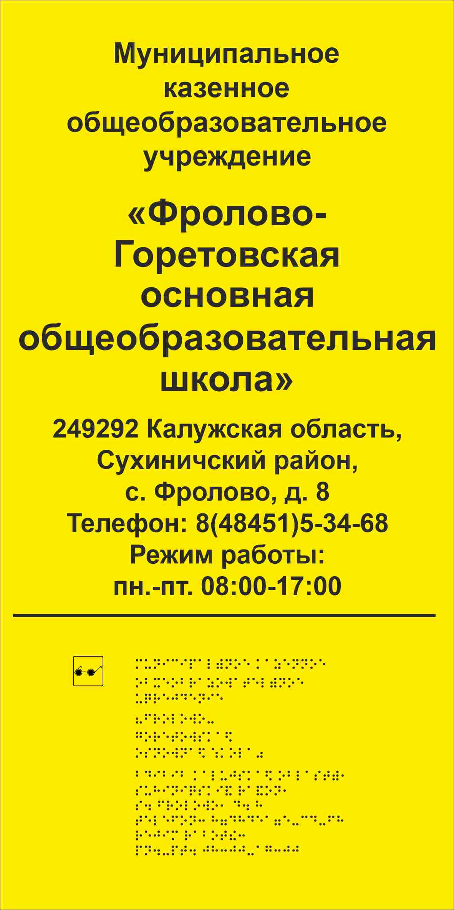 | исполнено
11.2 | Организовать ситуационную помощь МГН на объекте в виде сопровождения персоналом:- Закрепить ответственных сотрудников с внесением соответствующих функции в должностные обязанности;  - провести инструктаж (обучение) персонала оказанию ситуационной помощи МГН на объекте | Установить на высоте 1,0 м. | 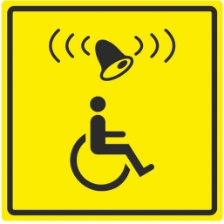 | 01.09.2024 г.
11.3 | Выделение контрастным цветом крайние ступени марша лестниц |  | 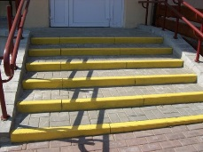 | 01.09.2024 г.
11.3 | Вдоль марша наружной лестницы установить поручни в соответствии с нормативными требованиями на высоте 0,9м., включая разделительный. |  |  | 01.09.2024 г.
11.4 | Установить пандус на высоту входной площадки |  | 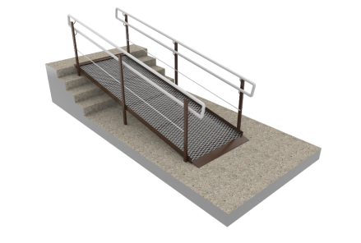 | 01.09.2025 г.
2 | Информационное обеспечение по путям движения в здании.
22.1 | Установить тактильную схему, информирующую о расположении помещений и направления движения к ним. |  | 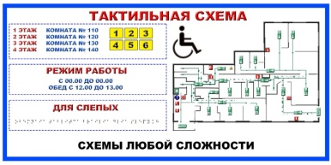 | 01.09.2024 г.
22.2 | По всему маршруту движения установить информационные указатели, обеспечивающие своевременное получение информации о месте расположения:  Санитарно-гигиенических помещений, лестниц, входов, в том числе эвакуационных. |  | 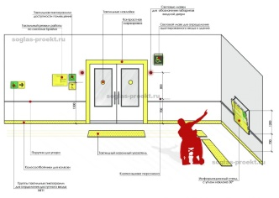 | 01.09.2025 г.

